BAB III
ANALISIS DAN PERANCANGAN

Analisis

Identifikasi Masalah
Puskesmas Boro Blitar saat ini masih belum menggunakan sistem informasi berbasis android sehingga banyak pelayanan dan juga data yang masih belum tertata. Data – data tersebut meliputi pantauan kesehatan ibu hamil dan anak. Mulai dari grafik, tabel dan ringkasan. Data tersebut masih belum dibuat dalam bentuk sistem informasi maka dari itu sering terjadi kesalahan dan juga tidak sesuainya dengan laporan sebelumnya. Mengingat sekarang masih dalam keadaan pandemik, kebanyakan ibu hamil tidak berani untuk memeriksakan atau mengecek perkembangan kehamilannya di puskesmas.
Dari analisa permasalahan terdapat masalah yang terjadi yaitu sebagai berikut:
- Belum adanya sistem informasi yang dapat dijangkau secara online sehingga harus datang langsung ke puskemas.
- Data menumpuk sehingga banyak data yang hilang dan tidak mendapat penanganan yang tepat.
- Info mengenai tempat klinik, puskesmas, dan rumah sakit rujukan yang tidak muncul dengan cepat atau instan sehingga saat ada pasien yang membutuhkan bantuan secara darurat susah dalam mencari rujukannya.

Pemecahan Masalah
Berdasarkan permasalahan yang sudah disebutkan diatas, maka dibuat sebuah aplikasi, yaitu Perancangan Sistem Informasi Monitoring Kesehatan Ibu Hamil untuk Mengurangi Resiko Kematian Ibu Hamil dan Bayi di Puskesmas Boro Blitar Berbasis Android. Sistem yang akan dibuat ini mempunyai beberapa kelebihan antara lain:
- Memudahkana ibu hamil saat mengecek kondisi perkembangan kesehatan janinnya tanpa harus datang ke puskesmas.
- Meringankan bidan dalam meringkas perkembangan ibu hamil dan janin saat datang ke puskesmas.
- Mempermudah saat mencari tempat rujukan diwaktu kondisi genting.
- Terdapat kategori yang dapat memudahkan ibu hamil apabila ada kondisi yang membutuhkan penanganan lebih lanjut.

3.1.3 Metode Pengumpulan Data
Pengumpulan data dilakukan untuk mendapatkan suatu informasi yang dibutuhkan dalam mencapai tujuan penelitian. Dalam penyusunan tugas akhir ini peneliti mengambil objek penelitian pada Puskesmas Boro Blitar. Pengumpulan data dalam penelitian menggunakan 2 cara yaitu:
- Observasi
Suatu metode pengumpulan data dengan cara mengamati untuk mengambil beberapa data yang akan digunakan untuk penelitian. Pengumpulan data tersebut dilakukan di Puskesmas Boro Blitar.
- Wawancara
Wawancara merupakan salah satu metode pengumpulan data dengan cara mengajukan beberapa pertanyaan kepada narasumber yang terkait dengan penelitian.

3.2 Perancangan Sistem
Pada perancangan sistem peneliti menggunakan model “Unified Modeling Language” atau sering disebut UML. UML merupakan bahasa pemodelan visual kepada Client dan juga dapat sebagai blue print sebab sangat lengkap dan detail dalam perancangannya yang nantinya akan mempermudah proses pengkodean dalam membangun suatu program. Berikut UML yang digunakan pada penlitian ini:

3.2.1 Flowchart Sistem
Flowchart sistem ini menggambarkan sebuah proses dari sistem saat digunakan. Dimulai dari menginputkan username serta password saat login dan akan muncul tampilan sesuai hak aksesnya.
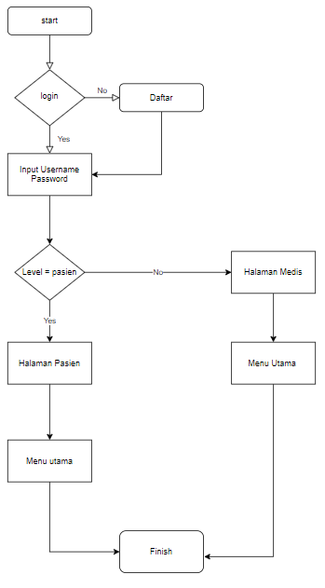
Gambar 3. 1 Flowchart Sistem

3.2.2 Use Case Diagram
Pada aplikasi perancangan sistem informasi monitoring kesehatan ibu hamil untuk mengurangi resiko kematian ibu dan bayi di Puskesmas Boro Blitar mempunyai 3 aktor yaitu Admin, Bidan dan Pasien. Untuk admin bertugas mengawasi jalannya sistem dan membantu mengupdate artikel. Sedangkan untuk bidan dapat melakukan CRUD pada data pantau kehamilan dan data rekam medis serta update artikel sekaligus mencari lokasi rujukan. Apabila pasien dapat melihat ringkasan data pantau kehamilan, data rekam medis dan membaca artikel serta mencari lokasi rujukan. Ketiga aktor tersebut memiliki tampilan yang sama hanya saja berbeda saat memasuki masing – masing menu utamanya.
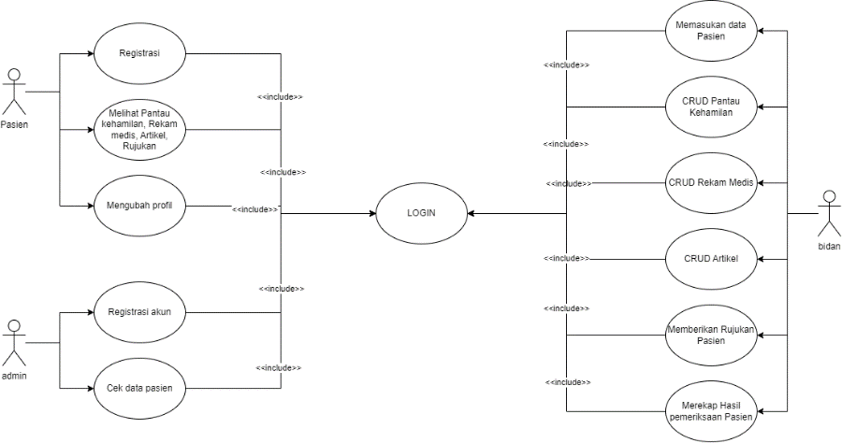
Gambar 3. 2 Use Case Diagram

3.2.3 Activity Diagram
Activity Diagram menggambarkan aktivitas yang terjadi pada sistem. Diagram ini menggambarkan langkah – langkah dari sebuah proses sistem bekerja yang disampaikan melalui grafik. Beberapa activity diagram adalah sebagai berikut:

3.2.3.1 Activity Diagram User Login
Activity Diagram ini menjelaskan proses input username dan password , kemudian dicek apabila sudah sesuai dan tervalidasi maka lanjut ke dalam menu awal.
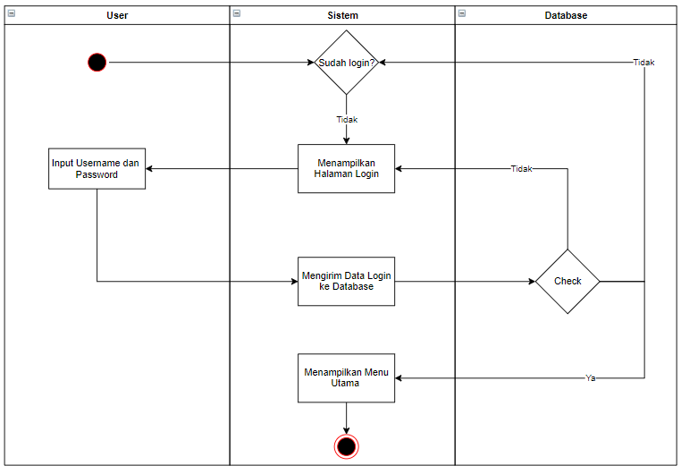
Gambar 3. 3 Activity Diagram User Login

3.2.3.2 Activity Diagram Admin Mengelola Data Artikel
Activity Diagram ini menjelaskan proses saat menambah maupun mengubah data pada menu data artikel.
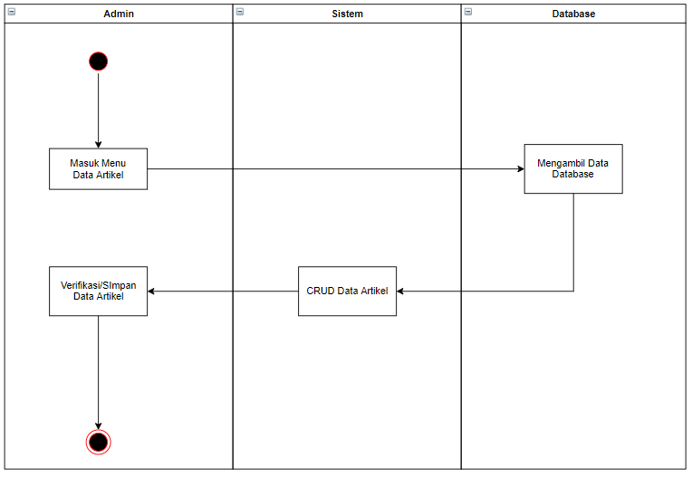
Gambar 3. 4 Activity Diagram Admin Data Artikel

3.2.3.3 Activity Diagram Medis Input Data Pantau Kehamilan
Activity Diagram ini menjelaskan proses medis menginputkan data pantau kehamilan. Data tersebut diinputkan setelah mendapatkan informasi data diri pasien terlebih dahulu.
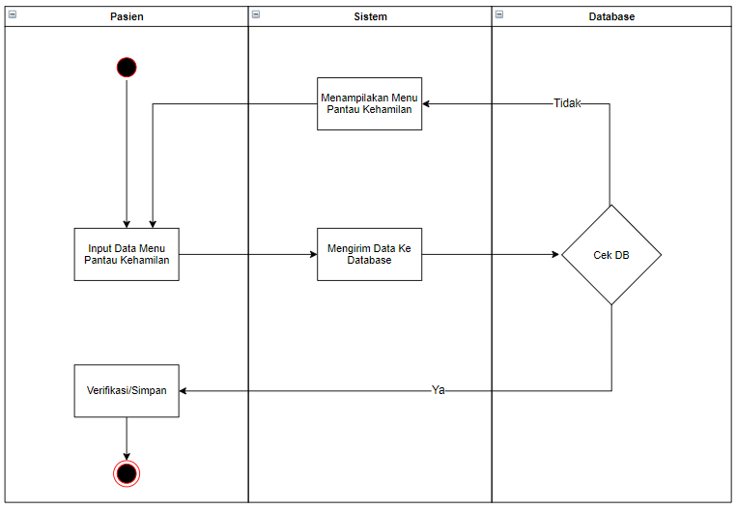
Gambar 3. 5 Activity Diagram Medis Pantau Kehamilan

3.2.3.4 Activity Diagram Medis Input Data Rekam Medis
Activity Diagram ini menjelaskan proses menginputkan data rekam medis pasien.
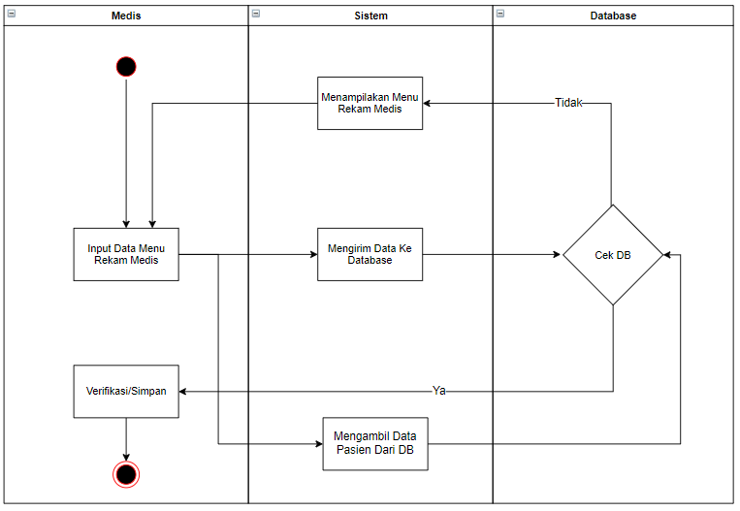
Gambar 3. 6 Activity Diagram Medis Rekam Medis

3.2.3.5 Activity Diagram Rujukan
Activity Diagram ini menjelaskan proses pencarian lokasi rujukan yang dapat dilakukan oleh bidan atau tenaga medis, pasien maupun admin.
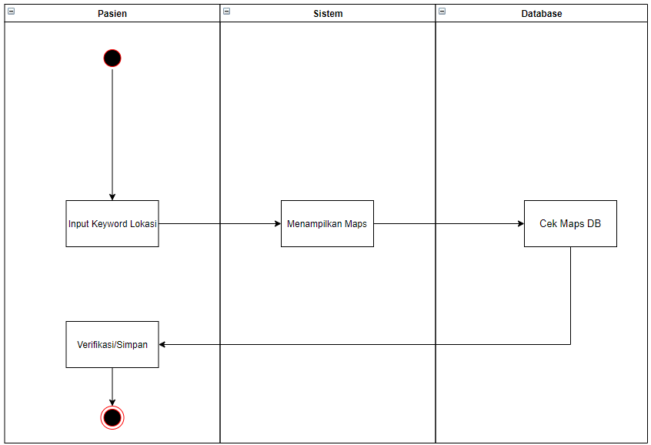
Gambar 3. 7 Activity Diagram Rujukan

3.3 Perancangan Data
Perancangan data merupakan sebuah proses pengorganisasian konten data yang akan digunakan untuk merancang sebuah sistem. Hasil dari perancangan data sistem ini adalah sebagai berikut:

3.3.1 Desain Conceptual Data Model (CDM)
Conceptual Data Model (CDM) adalah konsep yang berkaitan dengan pandangan pemakai terhadap data yang disimpan dalam basis data (Imania, 2019).
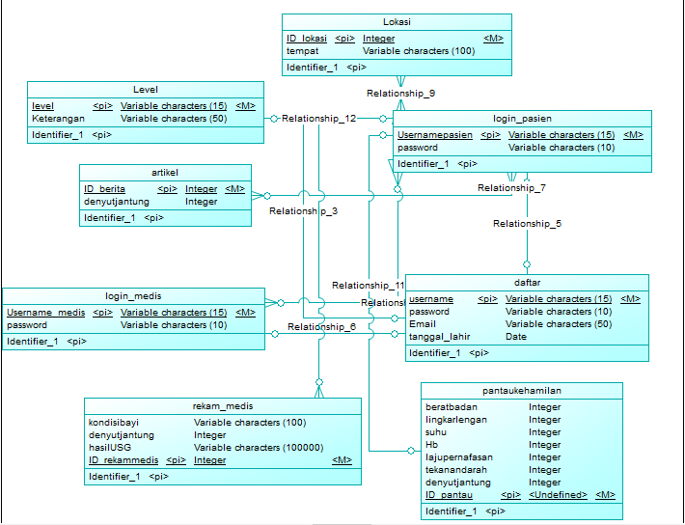
Gambar 3. 8 Conceptual Data Model (CDM)

3.3.2 Physical Data Model (PDM)
Physical Data Model (PDM) adalah model yang menggunakan sejumlah tabel untuk menggambarkan data serta hubungan antara data (Imania, 2019).

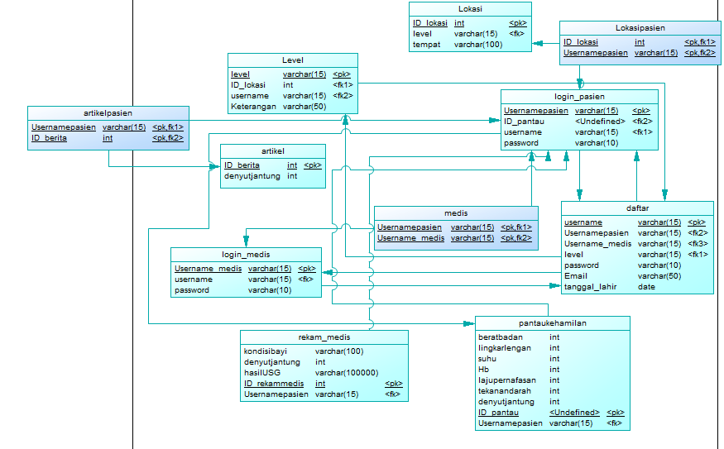
Gambar 3. 9 Physical Data Model (PDM)

3.3.3 Desain Tabel
- Tabel Registrasi
Tabel registrasi berfungsi untuk membuat akun jika belum memiliki akun sebelumnya.
Tabel 3. 1 Registrasi
Nama Field | Keterangan
Username | Varchar(15)
Password | Varchar(10)
Email | Varchar(50)
Tanggal_lahir | date
level | Varchar(15)

- Tabel Login Pasien
Tabel login pasien berfungsi untuk penampungan data pasien saat login.
Tabel 3. 2 Login Pasien
Nama Field | Keterangan
Usernamepasien | Varchar(15)
Password | Varchar(10)
username | Varchar(15)

- Tabel Login Medis
Tabel login medis atau bidan berfungsi untuk penampungan data pasien saat login.
Tabel 3. 3 Login Medis
Nama Field | Keterangan
Username_medis | Varchar(15)
Password | Varchar(10)
username | Varchar(15)

- Tabel Rekam Medis
Tabel rekam medis berfungsi untuk memberikan informasi mengenai kondisi bayi dan denyut jantung.
Tabel 3. 4 Rekam Medis
Nama Field | Keterangan
Usernamepasien | Varchar(15)
kondisibayi | Varchar(100)
denyutjantung | Int(5)

- Tabel Pantau Kehamilan
Tabel Pantau Kehamilan berfungsi memberikan banyak informasi mengenai kesehatan ibu hamil.
Tabel 3. 5 Pantau Kehamilan
Nama Field | Keterangan
Usernamepasien | Varchar(15)
Beratbadan | Int(2)
lingkarlengan | Int(2)
suhu | Int(2)
Hb | Int(2)
Lajupernapasan | Int(2)
Tekanandarah | Int(2)
denyutjantung | Int(2)

- Tabel Artikel
Tabel artikel dibuat untuk membuat artikel bacaan bagi ibu hamil
Tabel 3. 6 Artikel
Nama Field | Keterangan
IDberita | Int(11)
isi | Text

3.4 Perancangan User Interface / MockUp Aplikasi
Pada bagian user interface akan dibahas mengenai proses gambaran aplikasi yang akan dibuat.

3.4.1 SplashScreen
Berikut adalah tampilan splashscreen dari aplikasi yang dibuat.
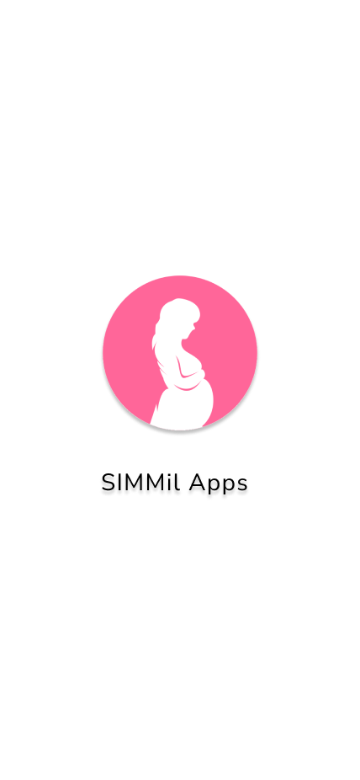
Gambar 3. 10 SplashScreen

3.4.2 Halaman Login
Gambar berikut ini merupakan gambar dari menu login. Disini baik user maupun bidan memasukkan username dan password dan akan muncuk ke menu tampilan umum sesuai dengan role nya. Untuk user maka akan muncul tampilan halaman pasien begitupun untuk medis atau bidan akan tampil menu halaman bidan.
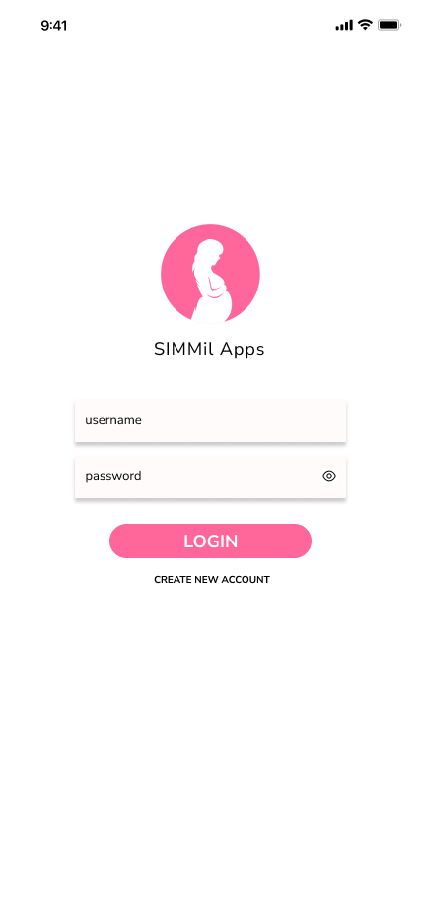
Gambar 3. 11 Halaman Login

3.4.3 Halaman Registrasi
Pada halaman registrasi ini menjelaskan tampilan halaman registrasi pertama kali untuk mendaftarkan akun pasien.
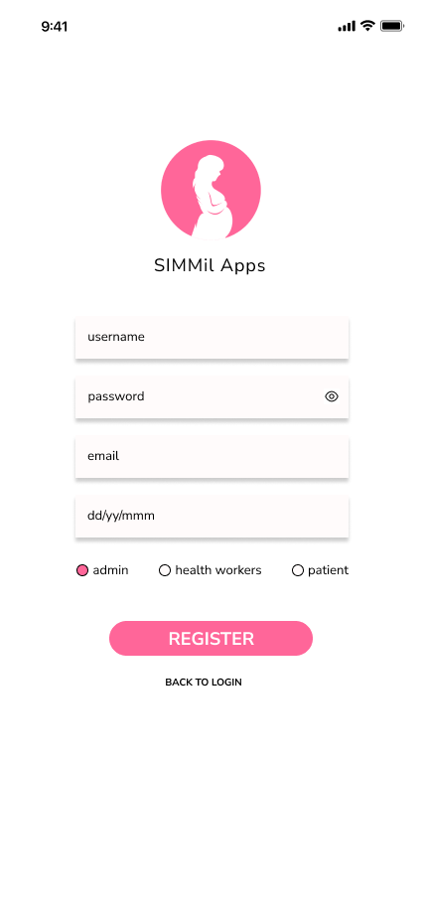
Gambar 3. 12 Halaman Registrasi

3.4.4 Halaman Menu Utama
Pada halaman menu utama ini menjelaskan mengenai perbedaan tampilan untuk role pasien dan juga bidan maupun admin. Pada menu utama ada beberapa fitur yaitu pantau kehamilan, rekam medis, artikel dan rujukan.
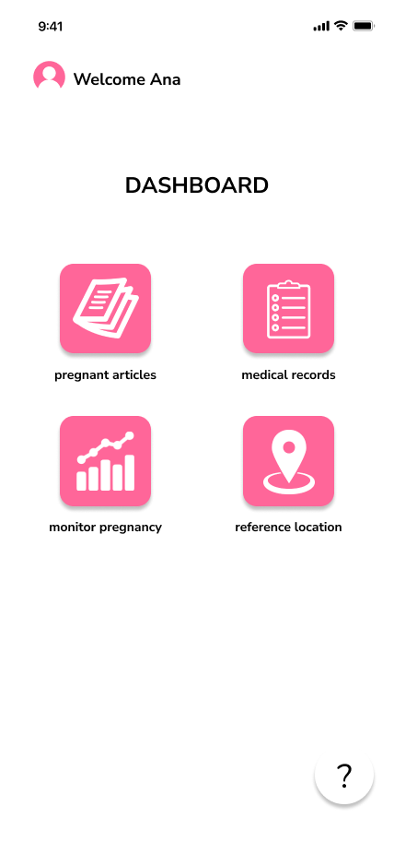
Gambar 3. 13 Menu Utama

3.4.5 Halaman Pantau Kehamilan
Pada pantau kehamilan ini menjelaskan fitur yang didalamnya ada data berat badan, lingkar lengan, kondisi Hb, tekanan darah, laju pernapasan, suhu dan denyut jantung. Pada fitur menu ini admin/medis/bidan dapat melakukan CRUD jika pasien hanya dapat melihat saja.
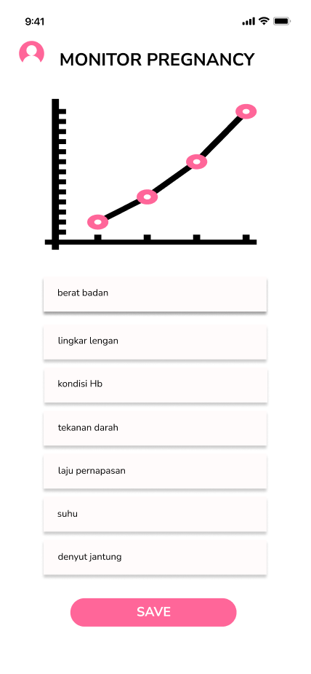
Gambar 3. 14 Pantau Kehamilan

3.4.6 Halaman Rekam Medis
Pada menu ini berisi grafik mengenai record perkembangan bayi seperti denyut jantung dan kondisi bayi. Disini admin/medis/bidan dapat melakukan CRUD jika pasien hanya bisa melihat saja.
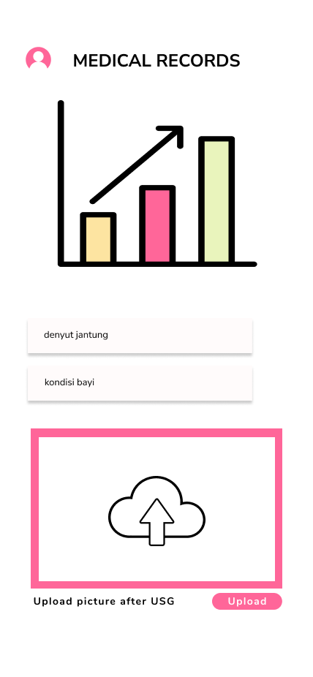
Gambar 3. 15 Rekam Medis

3.4.7 Halaman Artikel Admin
Didalam fitur ini berisi mengenai CRUD artikel yang dilakukan oleh medis/bidan/admin jika untuk pasien hanya bisa melihat saja.

Gambar 3. 16 Artikel Admin

3.4.8 Halaman Rujukan
Didalam fitur ini halaman rujukan ini memiliki gambaran bagaimana melihat atau mencari rujukan terdekat.
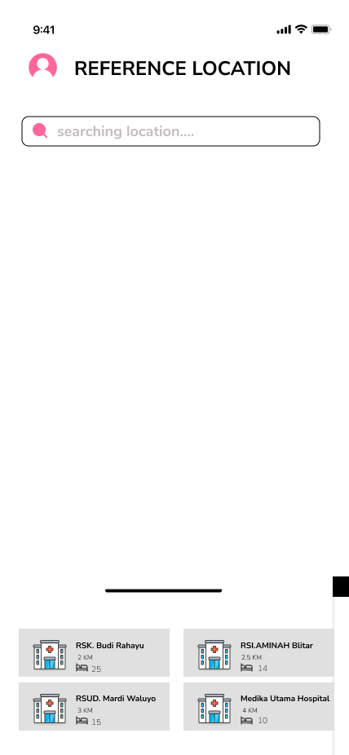
Gambar 3. 17 Rujukan

3.5 Rancangan Pengujian
Menurut (Sukamto & Salahudin, 2016) Pengujian Black Box adalah menguji desain dan kode program. Pengujian dimaksudkan untuk mengetahui apakah fungsi-fungsi, masukan, dan keluaran dari perangkat lunak sesuai dengan spesifikasi yang dibutuhkan. Pengujian Black Box menguji aspek-aspek dasar sistem tanpa memperhatikan struktur logika internal perangkat lunak. Metode ini digunakan untuk memverifikasi bahwa perangkat lunak berfungsi dengan benar. Pengujian Black Box adalah metode merancang data pengujian berdasarkan spesifikasi perangkat lunak.
User
Cara Test
Hasil yang di harapkan
Status uji
Screenshot hasil uji

